แสดงภาพ และรายละเอียดของการปฏิบัติงาน
งานจราจร ประจำเดือน กุมภาพันธ์ ๒๕๖8

วันที่ 20 กุมภาพันธ์ 2568 ช่วงเวลา 10.00 น. ภายใต้การอำนวยการของ ว่าที่ พ.ต.อ.สุรศักดิ์ สิทธิโชคธรรม ผกก.สภ.บางโทรัด พ.ต.ท.รุ่งโรจน์ ดีมี สว.(สอบสวน)ฯ สภ.บางโทรัด มอบหมายสั่งการให้ งานจราจร สภ.บางโทรัด ร่วมกับเจ้าหน้าที่ กอ.รมน.สมุทรสาคร, เจ้าหน้าที่สำนักงานสิ่วแวดล้อมและควบคุมมลพิษที่ 5, สำนักงานขนส่งจัดหวัดสมุทรสาคร ตั้ง ว.43 ถนนพระราม 2 ขาเข้า บริเวณปากทางวัดนาโคก ผลการปฏิบัติเป็นไปด้วยความเรียบร้อย

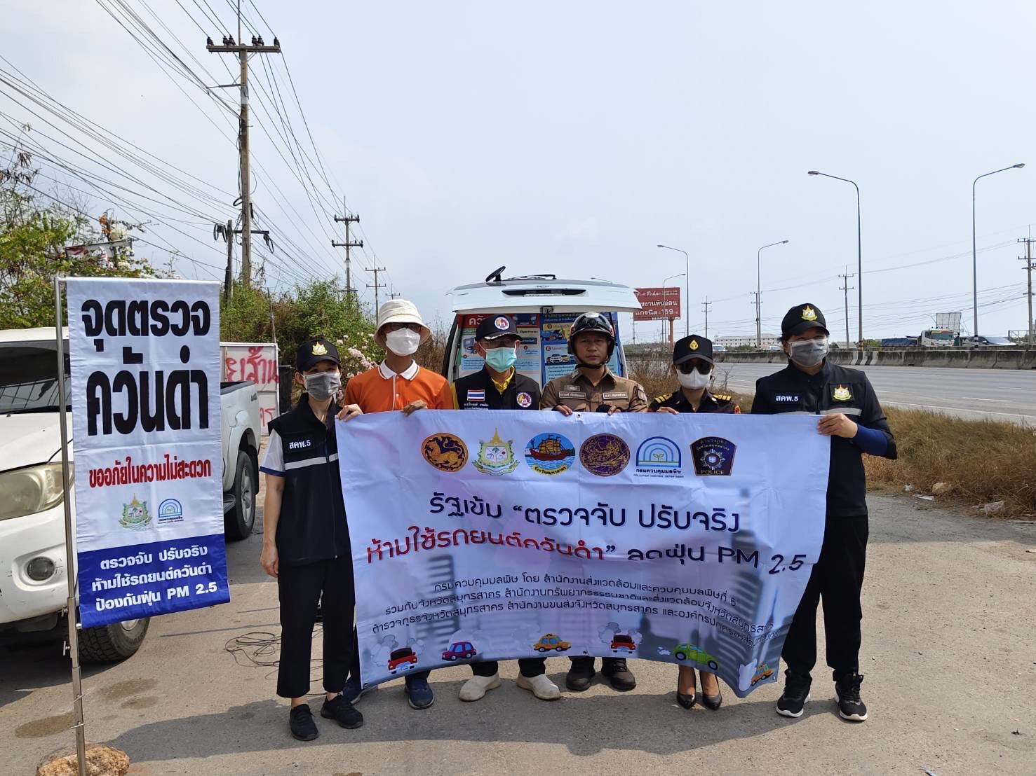

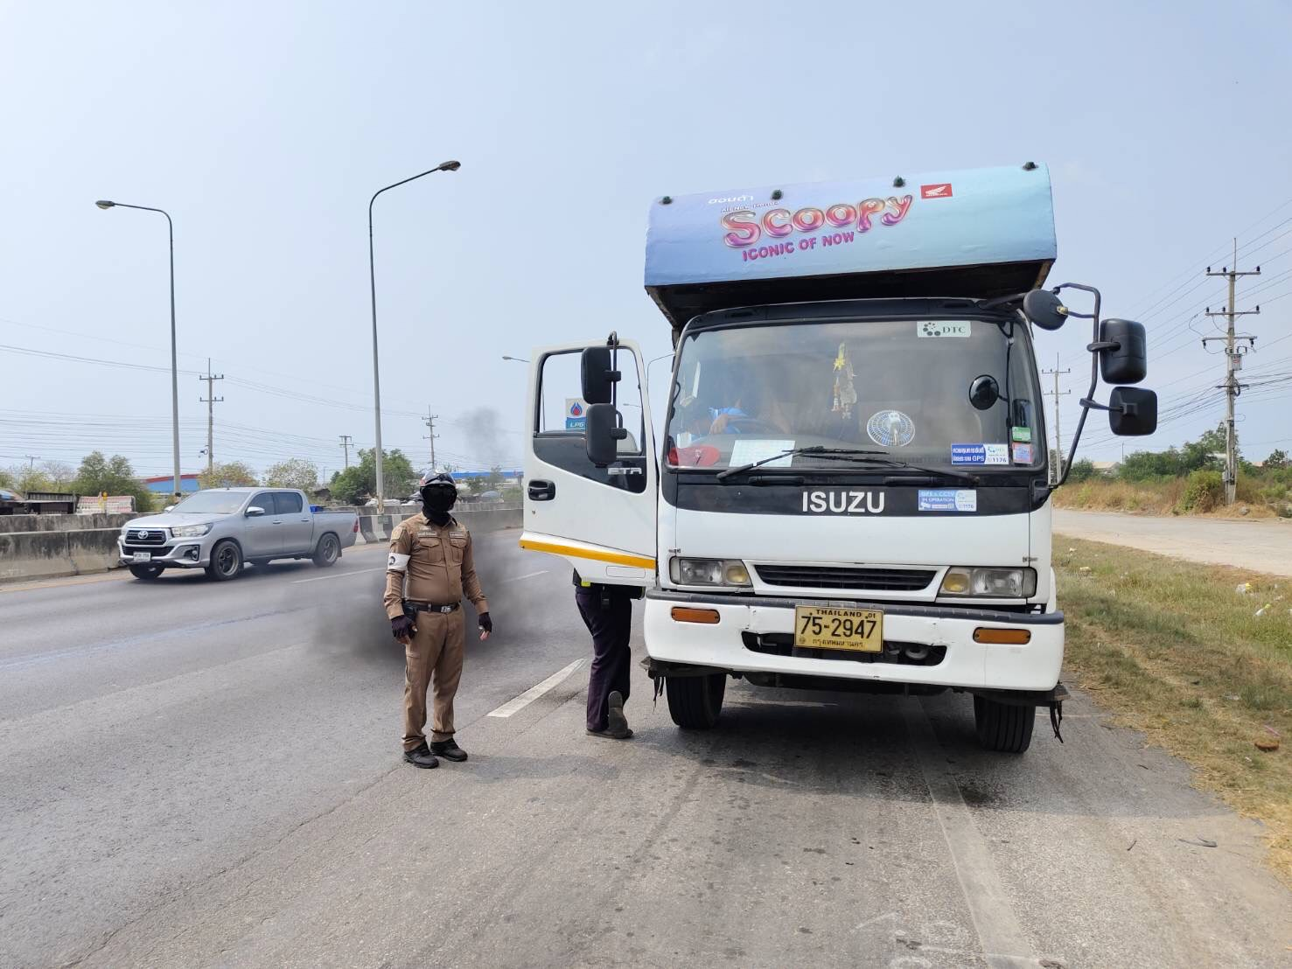

แสดงภาพ และรายละเอียดของการปฏิบัติงาน
งานจราจร ประจำเดือน กุมภาพันธ์ ๒๕๖8

วันที่ 21 กุมภาพันธ์ 2568 ช่วงเวลา 07.00 น. ภายใต้การอำนวยการของ ว่าที่ พ.ต.อ.สุรศักดิ์ สิทธิโชคธรรม ผกก.สภ.บางโทรัด พ.ต.ท.รุ่งโรจน์ ดีมี สว.(สอบสวน)ฯ สภ.บางโทรัด มอบหมายสั่งการให้งานจราจร สภ.บางโทรัด จัดระเบียบการจราจร รถจักรยานยนต์จอดกีดขวางการจราจร บริเวณหน้าบริษัท เจริญโภคภัณฑ์อาหาร จำกัด (มหาชน) คู่ขนานถนนพระราม 2 ขาออก

